"Путешествие по сказкам А.С. Пушкина"( для 3-7 классов
- Что усыпило царевну?
- К кому обратился за помощью царевич Елисей, когда искал спящую царевну?
3. Блестит под косой царевны – Лебеди.

4.В кого превращался Гвидон, чтобы полететь к царю Салтану?
5. Что служило оплатой Балде за работу?
6. К кому обратился за советом царь Дадон в сказке о петушке?
7. В нем лежала спящая царевна.

8. Кто разгневал золотую рыбку?
9. На нем вырос город, где правил князь Гвидон.
10. Он ходит по цепи и сказки говорит.

11. Кто принес царю Салату весть о рождении «неведомой зверушки»?
12. Сидит на ветвях дуба в Лукоморье.

13. Как назывался остров в океане, на котором правил князь Гвидон?
14. Что закидывал старик в море?
15. Дядька, возглавляющий 33 богатырей.
16. Он по морю гуляет и кораблик подгоняет. 19. Кто нанял на работу Балду?

17. Как золотая рыбка называла старика?
18. Дерево у Лукоморья.
19. Что устроили в честь свадьбы царевны и королевича Елисея?
20. В сказке о спящей царевне их было семеро. 22. Она вынесла бочку с младенцем на сушу.

21. Имя князя, правящего на острове Буян.

22. Они с пристани палят, кораблю пристать велят.
23. Кого князь Гвидон спас от коршуна?
24. Горит во лбу царевны – Лебеди

25. Они пряли вечерком под окошком.
26. Он бродит в Лукоморье.
27. Кем стала вторая девица в сказке о царе Салтане?
28. Кем стала первая девица в сказке о царе Салтане?
29. Золотая на дубе.
30. Имя королевича, который искал спящую царевну.

31. В ней жили старик со старухой у синего моря.
32. С чем пришел невод старика в первый раз?
33. С чем разговаривала царица о своей красоте?
34. Кто исполнял желания старика?
35. Что попросил старик у золотой рыбки?

36. Имя царя, отца Гвидона.
37. Кто уснул вместе с царевнойв сказке р семи богатырях?
38. Кто помогал царю Дадону охранять границы царства?
39. С кого должен был получить оброк работник Балда?
40. Кто хотел избавиться от молодой царевны в сказке о семи богатырях?
41. Водоем, в котором располагался остров Буян.

42. Имя царя из сказки о петушке.

43. Что грызла белка под елью в сказке о царе Салтане?
44. Песенки поет, да орешки все грызет.
45. Работник – повар, конюх и плотник.
46. Титул Гвидона.
47. Сватья баба.

48. В чем плавали по океану царица с младенцем?
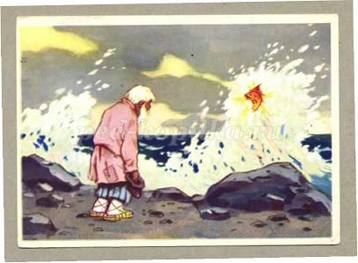

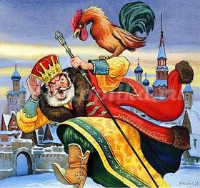

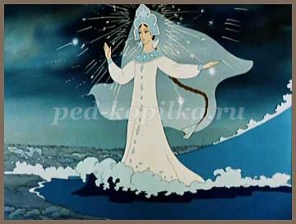
Ответы.
По горизонтали:
1. Яблоко. 3. Месяц. 6. Мудрец. 7. Гроб. 10. Кот. 12. Русалка. 14. Невод. 15. Черномор. 16. Ветер. 19. Поп. 20. Богатыри. 22. Волна. 23. Лебедь. 24. Звезда. 28. Пушки. 30. Елисей. 34. Рыбка. 35. Корыто. 37. Петушок. 38. Бес. 39. Царица. 40. Океан. 41. Бочка. 44. Белка. 45. Балда.
По вертикали:
2. Солнце. 4. Комар. б5. Щелк. 8. Старуха. 9. Остров. 11. Гонец. 13. Буян. 17. Старче. 18. Дуб. 19. Пир. 21. Гвидон. 25. Девицы. 26. Леший. 27. Ткачиха. 28. Повариха. 29. Цепь. 31. Землянка. 32. Тина. 33. Зеркало. 36. Салтан. 37. Пес. 38. Бабариха. 42. Данон. 43. Орехи. 46. Князь.

Кроссворд по сказкам Пушкина для 3-7 классов
Кроссворд "Путешествие по сказкам А.С. Пушкина"
Автор: Бирюкова Наталья Александровна, воспитатель школы-интерната VIII вида ст. Тепикинская, Волгоградской области.
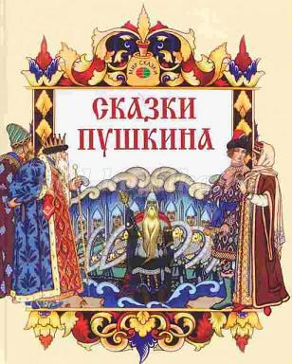
Пушкин Александр Сергеевич – великий русский поэт, писатель, драматург. Автор всеми любимых сказок. Не одно поколение детей воспитывалось на сказках Пушкина. Эти сказки и сегодня не потеряли своей актуальности и значимости. Пушкин написал не много сказок. Но каждая сказка запоминающаяся. Героев сказок Пушкина знают все.
Свои сказки Пушкин написал в период расцвета своего творчества. Конечно, сказки были написаны для взрослых. Но очень скоро стали читать сказки и детям. Благодаря мелодичной стихотворной форме сказок, они очень легко раскрывают идею заложенную автором, и становятся понятны даже самому маленькому читателю.
Цель: расширять знания о творчестве А.С.Пушкина и прививать любовь к русскому слову.
Задачи:
Воспитательные:
Воспитывать любознательность, умение внимательно слушать, смотреть, отвечать на вопросы.
Воспитывать самостоятельность, умение активно и творчески применять ранее усвоенные навыки. Развивающие:
Развивать интерес к творчеству А.С. Пушкина, эмоциональную отзывчивость при восприятии произведений литературы.
Развивать умения в продуктивной деятельности.
Развивать воображение и творческое мышление.
Образовательные:
Конкретизировать имеющиеся у детей знание сказок А.С.Пушкина.
Предварительная работа: Чтение сказок и отрывков произведений А.С. Пушкина. Рассматривание иллюстраций, беседа о жизни и творчестве поэта.
Назначение: Кроссворд предназначен для использования педагогами на уроках литературного чтения с учащимися 3-7 классов.
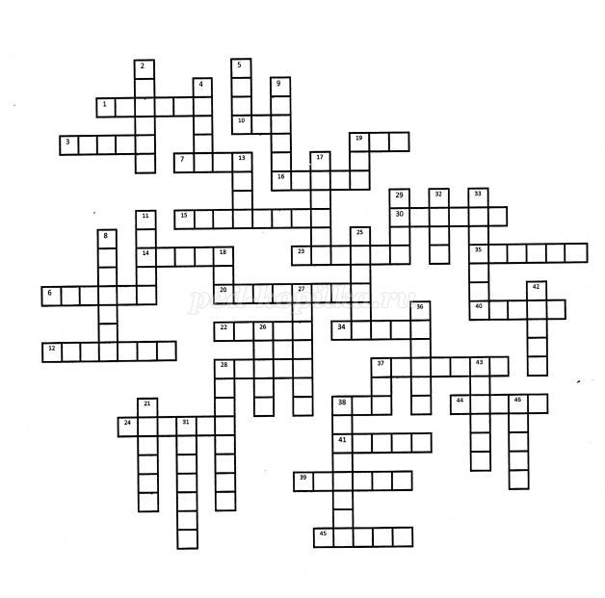
По горизонтали:
1. Что усыпило царевну?
3. Блестит под косой царевны – Лебеди.
6. К кому обратился за советом царь Дадон в сказке о петушке?
7. В нем лежала спящая царевна.
10. Он ходит по цепи и сказки говорит.
12. Сидит на ветвях дуба в Лукоморье.
14. Что закидывал старик в море?
15. Дядька, возглавляющий 33 богатырей.
16. Он по морю гуляет и кораблик подгоняет. 19. Кто нанял на работу Балду?
20. В сказке о спящей царевне их было семеро. 22. Она вынесла бочку с младенцем на сушу.
23. Кого князь Гвидон спас от коршуна?
24. Горит во лбу царевны – Лебеди.
28. Они с пристани палят, кораблю пристать велят.
30. Имя королевича, который искал спящую царевну.
34. Кто исполнял желания старика?
35. Что попросил старик у золотой рыбки?
37. Кто помогал царю Дадону охранять границы царства?
38. С кого должен был получить оброк работник Балда?
39. Кто хотел избавиться от молодой царевны в сказке о семи богатырях?
40. Водоем, в котором располагался остров Буян.
41. В чем плавали по океану царица с младенцем?
44. Песенки поет, да орешки все грызет.
45. Работник – повар, конюх и плотник.
По вертикали:
2. К кому обратился за помощью царевич Елисей, когда искал спящую царевну?
4. В кого превращался Гвидон, чтобы полететь к царю Салтану?
5. Что служило оплатой Балде за работу?
8. Кто разгневал золотую рыбку?
9. На нем вырос город, где правил князь Гвидон.
11. Кто принес царю Салату весть о рождении «неведомой зверушки»?
13. Как назывался остров в океане, на котором правил князь Гвидон?
17. Как золотая рыбка называла старика?
18. Дерево у Лукоморья.
19. Что устроили в честь свадьбы царевны и королевича Елисея?
21. Имя князя, правящего на острове Буян.
25. Они пряли вечерком под окошком.
26. Он бродит в Лукоморье.
27. Кем стала вторая девица в сказке о царе Салтане?
28. Кем стала первая девица в сказке о царе Салтане?
29. Золотая на дубе.
31. В ней жили старик со старухой у синего моря.
32. С чем пришел невод старика в первый раз?
33. С чем разговаривала царица о своей красоте?
36. Имя царя, отца Гвидона.
37. Кто уснул вместе с царевнойв сказке р семи богатырях?
38. Сватья баба.
42. Имя царя из сказки о петушке.
43. Что грызла белка под елью в сказке о царе Салтане?
46. Титул Гвидона.

Ответы.
По горизонтали:
1. Яблоко. 3. Месяц. 6. Мудрец. 7. Гроб. 10. Кот. 12. Русалка. 14. Невод. 15. Черномор. 16. Ветер. 19. Поп. 20. Богатыри. 22. Волна. 23. Лебедь. 24. Звезда. 28. Пушки. 30. Елисей. 34. Рыбка. 35. Корыто. 37. Петушок. 38. Бес. 39. Царица. 40. Океан. 41. Бочка. 44. Белка. 45. Балда.
По вертикали:
2. Солнце. 4. Комар. б5. Щелк. 8. Старуха. 9. Остров. 11. Гонец. 13. Буян. 17. Старче. 18. Дуб. 19. Пир. 21. Гвидон. 25. Девицы. 26. Леший. 27. Ткачиха. 28. Повариха. 29. Цепь. 31. Землянка. 32. Тина. 33. Зеркало. 36. Салтан. 37. Пес. 38. Бабариха. 42. Данон. 43. Орехи. 46. Князь.

